МОУ ДОД Мальчевский Дом детства и юношества

Праздник
«Мы за здоровый образ жизни»

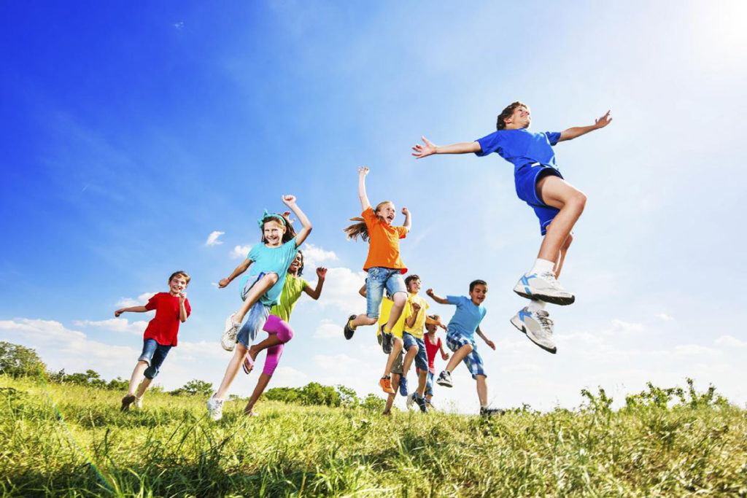

Разработчик: педагог-организатор МДДиЮ
Воропаева Ирина Валентиновна.

2019

«Здоровье – это вершина,
на которую нужно взбираться самому».
(народная мудрость)

Пояснительная записка
Проблемы сохранения здоровья обучающихся и привития навыков здорового образа жизни очень актуальны сегодня. Необходимо создание условий, направленных на укрепление здоровья и привитие навыков здорового образа жизни, сохранение здоровья физического, психического и духовного. Следует обеспечить детям и подросткам возможность сохранения здоровья за период обучения в школе, сформировать у него необходимые знания, умения и навыки по здоровому образу жизни, научить использовать полученные знания в повседневной жизни.
Здоровье детей - это политика, в которой заложено наше будущее, поэтому перед педагогами, родителями и общественностью стоит задача воспитания здорового поколения.
Сценарий мероприятияпо подведению итогов месячника «ЗОЖ» составлен педагогом- организатором МальчевскогоДДиЮ. Мероприятие «Я за здоровый образ жизни» направлено на достижение следующих целей и задач:
Цель мероприятия:
• Пропаганда здорового образа жизни
Задачи:
-формирование мотивации к здоровому образу жизни, сознательному отказу от вредных привычек и зависимостей, способствующих развитию различных соматических и психических заболеваний;
-формирование активной жизненной позиции.

Данное мероприятие рассчитано на детей разного возраста, подростков и молодежь.

Ход мероприятия

ВИДЕО РЯД
Ведущий: Здравствуйте, дорогие друзья! Уважаемые гости !
В век технического прогресса и завоевания космоса, в эпоху рыночных отношений, для нас дороже всего крепкое здоровье. Поэтому в этом зале собрались действительно люди, для кого здоровье – это образ жизни. Те, кто ведет активную жизненную позицию, имеют неравнодушное отношение к своему будущему и будущему нашей страны!

Звучит Гимн РФ.видео

Ведущий:В чем радости источник наш?
В чем смысл жизни нашей будет?
Быть может в том, что ты отдашь,
Свой редкий дар на радость людям?
Пожалуй, в творчестве он скрыт,
В уменье видеть, слышать, помнить.
И он для каждого открыт
Чтоб красотой наш мир наполнить!

Муз.номер:На сцене детский образцовый ансамбль «Дива»

Ведущий:В нашем районе существует многолетняя традиция проводить месячники по здоровому образу жизни.В рамках данного месячника ребята активно приняли участие в разнообразных мероприятиях и показали свои способности и творческие достижения. Лучшие сегодня выступят на этой сцене.

Ведущий:Слово для приветствия предоставляется Заместителю Главы Миллеровского района по социальным вопросам С. А. Титовой

Ведущий: За активное участие в месячнике по ЗОЖ «Мы выбираем будущее!»
награждаются:
Номинация «Сочинение»:
- 1м – Лушников Артем – 4 класс – МБОУ гимназия № 1
- Мищенко Анастасия – 5 класс – МБОУ Титовская СОШ
- Христовой Алексей – 9 класс – МБОУ Марьевская СОШ
- 2 м – Резников Владимир – 4 класс – МБОУ СОШ №8
- Роговая Алиса – 7 класс – МБОУ Мальчевская СОШ
- 3м – Чайкин Максим – 5 класс – МБОУ лицей № 7

1.2. Номинация «Буклеты»:
- 1м – МБОУ лицей № 7
- 2м – МБОУ гимназия № 1
- МБОУ Колодезянская СОШ
- 3 м – МБОУ СОШ № 2
- МБОУ Сулиновская СОШ
1.3. Номинация «Рисунок»:
- 1м – Солоненко Екатерина – 10 а класс – МБОУ гимназия № 1
- Демченко Ксения -7 а класс – МБОУ СОШ № 8
- Крючкова Вероника – 3 класс - МБОУ Марьевская СОШ
- Костенко Дарья – 1а класс - МБОУ СОШ № 8 МБОУ СОШ № 8
- 2м – Кондрашова Ксения – 7а - МБОУ СОШ № 8
- Лесникова Виолетта – 6 класс - МБОУ Марьевская СОШ
- Конотовская Елизавета – 1 класс - МБОУ Марьевская СОШ
- 3м – Ратинская Анастасия – 7а – МБОУ СОШ № 8
- Коллектив 11 класса – МБОУ Марьевская СОШ
- ЖарковаСнежанна – 3 а – МБОУ СОШ № 2
- Лузанова Арина – 6 класс – МБОУ Кудиновская ООШ
- Изюмова Екатерина – 1 класс - МБОУ Марьевская СОШ

1.4. Номинация «Плакат»:
- 1м – Москалева Виктория – 11 класс - МОУ СОШ № 5
- 2м – Коллективная работа – МБОУ Волошинская СОШ
- Нырненко Виктория – МБОУ Волошинская СОШ
- 3м – Калинина Алена – 10 б класс - МБОУ СОШ № 8
- Сахненко Юлия – 9 класс – МБОУ Первомайская СОШ
- Барсуков Александр - 9 класс – МБОУ Первомайская СОШ
1.5.Номинация «Стенгазета»:
- 1м – Коллектив 5 в класса – МБОУ гимназия №1
- 2м – Коллектив 10 а класса – МБОУ лицей № 7
- 3м - Коллектив 7 класса – МБОУ СОШ № 2
- Коллектив 5 г класса - МБОУ лицей № 7
1.6. Номинация « Лучшая организация работы в школе по пропаганде ЗОЖ»:
- 1 м – МБОУ Вечерняя (сменная)ОШ
- МБОУ Мальчевская СОШ
- МБУ ДО ДДиЮг.Миллерово
- 2 м – МБОУ Грековская ООШ
- МБОУ Кудиновская ООШ
- МБОУ гимназия № 1
1.7. Номинация « Лучшая школа в рамках работы лекторских групп»:
- МБОУ Мальчевская СОШ
- МБОУ Колодезянская СОШ
- МБОУ Дегтевская СОШ
- МБОУ Марьевская СОШ
- МБОУ Криворожская СОШ
- МБОУ Н-Ольховская СОШ
- МБОУ Ленинская СОШ
- МБОУ Терновская ООШ № 2
- МБОУ Туроверовская ООШ
- МБОУ Волошинская СОШ

За активное участие в месячнике по ЗОЖ «Мы выбираем будущее!»
награждается:
1.Миллеровский казачий кадетский профессиональный техникум» в лице директора Потаковой Валентины Николаевны

2. Козуренко Валерий Николаевич - руководитель физвоспитания «Миллеровский казачий кадетский профессиональный техникум»

За активное участие в месячнике награждается:

1.Филиал ФГБОУ ВО «РГЭУ (РИНХ)» в г. Миллерово

2.ГБПОУ РО «МТАТиУ (ДСХТ)» в лице директора Курмана Николая Викторовича
3.Желудкова Татьяна Валентиновна заместитель директора по воспитательной работе ГБПОУ РО «МТАТиУ (ДСХТ)»
4.Ковалев Данил Алексеевич председатель Совета Студенческого Самоуправления.
Знаками отличия ГТО награждаются:
Знак отличия ГТО золото:
1 | Авдеев Андрей | отделение дзюдо ДЮСШ
2 | Беспалов Денис | отделение дзюдо, ДЮСШ
3 | Илющихин Станислав | отделение дзюдо, ДЮСШ
4 | Лях Сергей | отделение дзюдо, ДЮСШ
5 | Путрин Станислав | отделение дзюдо, ДЮСШ
6 | Хуторненко Алексей | отделение дзюдо, ДЮСШ
7 | Штопенко Денис | отделение дзюдо, ДЮСШ
8 | Ольховик Артем | отделение дзюдо, ДЮСШ
9 | Савченко Кирилл | отделение дзюдо, ДЮСШ
10 | Титова Кристина | МБОУ лицей № 7
11 | Якимчук Денис | отделение дзюдо, ДЮСШ
12 | Бехешти Руслан | отделение дзюдо, ДЮСШ
13 | Ковалев Михаил Михайлович
14 | Тараканова Валентина Дмитриевна

Знак отличия серебро:
15 | Евстафьев Максим | отделение дзюдо, ДЮСШ
16 | Живилов Дмитрий | отделение дзюдо, ДЮСШ
17 | Падалка Егор | отделение дзюдо, ДЮСШ
18 | Фильчуков Иван | отделение дзюдо, ДЮСШ
19 | Чернухин Станислав | отделение дзюдо, ДЮСШ
20 | Голоднова Мария | МБОУ Верхнеталовская СОШ
21 | Дзюба Дмитрий | отделение дзюдо, ДЮСШ
22 | Михеев Кирилл | МБОУ Верхнеталовская СОШ
23 | Прозоров Даниил | МБОУ Верхнеталовская СОШ
24 | Фургалев Егор | отделение дзюдо, ДЮСШ
25 | Евдокимов Владислав | МБОУ Верхнеталовская СОШ
26 | Прозорова Елизавета | МБОУ Верхнеталовская СОШ
27 | Михайловская Дарья | отделение дзюдо, ДЮСШ
28 | Панчихин Роман | отделение дзюдо, ДЮСШ
29 | Прокопич Данил | отделение дзюдо, ДЮСШ

Знак отличия бронза:

30 | Авдеев Илья | отделение дзюдо, ДЮСШ
31 | Беспалов Владислав | отделение дзюдо, ДЮСШ
32 | Чихарь Егор | отделение дзюдо, ДЮСШ
33 | Алексиков Даниил | отделение дзюдо, ДЮСШ
34 | Титова Екатерина | МБОУ Верхнеталовская СОШ
35 | Беседин Никита | МБОУ Верхнеталовская СОШ

Муз.номер: песня «Головоломка»(Allegro)Слотина Арина
Ведущий: Для того что бы день прошел удачно, чтобы с утра получить заряд бодрости, необходимо каждое утро начинать с зарядки. И сейчас мы с вами вместе сделаем танцевальную зарядку. Повторяйте за моими помощницами.

(Ведущий и помощницы проводят танцевальную зарядку )

Ведущий:Спортивный танец – это музыка живая,
И недаром люди говорят:
Что движенья – воплощение рая,
В танце мир с гармонией царят.

Ведущий:Мы приветствуем аплодисментами ребят из детского сада № 3.
Ведущий:
В Дом Творчества и Школу искусств,
Записаться на кружки
Детям многим хочется.
Клеят, лепят, вышивают,
Спортом занимаются,
И рисуют, и поют,
Танцоры наши славятся.
Детей талантливых не счесть,
Их творчество - великолепие.
Вырастут, затмят тогда
И Баскова, и Репина.

Встречайте воспитанников Детской школы искусств - ст. Мальчевская

На сцене Христовой Алексей – Марьевская СОШ

Ведущий: «Живи в молодости так, чтобы быть счастливым в старости!», - гласит древнеиндийская мудрость. И действительно, все начинается с детства. Здесь живут мечты и сказки, шалости и чудеса. Все дети хотят побыстрее вырасти. Но ведь взрослыми они еще обязательно станут, а вот детство не вернется никогда. Быть может сегодня стоит научиться тому, чего завтра уже не успеть. Например, стать художественными гимнастками, как воспитанницы ДЮСШ.
Ведущий: А сейчас предлагаю всем вам немного поиграть.
На подставке прикреплен большой плакат зеленого цвета с надписью «Поляна здоровья». Перед ведущим лежат разноцветные цветы с надписями (заниматься спортом, читать книги, есть много сладкого, делать утреннюю гимнастику, много смотреть телевизор, следить за одеждой, закаляться, курить, долго играть в компьютерные игры, много времени проводить на воздухе, употреблять спиртные напитки, правильно питаться, соблюдать режим дня, вовремя учить уроки, заниматься музыкой, танцами, творчеством).
Ведущий: Передо мной вот такие красивые цветы, на которых написано много интересных и полезных занятий, но среди них есть и вредные привычки. Если вы согласны с утверждениями, которые я буду зачитывать, то все дружно хлопайте, а если не согласны – ногами топайте. Цветы с полезными и интересными занятиями мы посадим на «Поляне Здоровья, а цветы с вредными привычками соберем в этот волшебный сундук , в котором они исчезнут навсегда.
( 2 девочки из танцевальной группы «Ритм» помогают ведущему: 1. прикреплят цветы с полезными занятиями на плакат двусторонним скотчем; 2.Слаживает цветы с вредными привычками в сундучок)

Ведущий:Итак начинаем игру.

(Заниматься спортом, читать книги, есть много сладкого, делать утреннюю гимнастику, много смотреть телевизор, следить за одеждой, закаляться, курить, долго играть в компьютерные игры, много времени проводить на воздухе, употреблять спиртные напитки, правильно питаться, соблюдать режим дня, вовремя учить уроки, заниматься музыкой, танцами, творчеством)

Ведущий:Молодцы! Вы все сделали правильный выбор, поэтому у нас получилась вот такая замечательная « Поляна Здоровья».

Ведущий:
Молодые люди двигают планету
И под их усилием вертится земля,
Души их стремятся к знаниям и свету,
Им подвластны реки, горы и моря.
Если кто-то юный, полететь захочет,
Самолеты в небе вовсе не к чему,
Молодость летает и с утра и ночью,
С крыльями надежды, с верою в мечту.
Вокальная группа «Каприз» с песней «Мой мир»
Ведущий: Задорный танец – загляденье!
Взорвется вширь и в высоту,
Он всем покажет, без сомненья,
Души Российской широту.
Ведущий:Мы приглашаем на сцену хореографический коллектив «Ритм» с танцем «Морячка»

Ведущий:Здоровый образ жизни – это всегда хорошее настроение. Настроение зависит от того, какие чувства, эмоции мы переживаем, помогают нам справляться с различными трудностями, а значит, помогают нашему здоровью.
Я думаю, что ребятаиз Волошинской школы подарят вам лишь положительные эмоции.
Ведущий:Мы с хорошей песней неразлучны,
Ну, а песен много разных есть
Вы представьте, как бы было скучно,
Если б не было ни песен, ни чудес.

Ведущий: Мы приветствуем аплодисментами Карасеву Екатерину с песней «Нас учили быть птицами».
Ведущий:Славится своей спортивной силой
Тренерский состав спорткомплекса «Россия».
Руководить всем этим нелегко, но ко всему готов
Директор Козырев и завуч Воробьев.
Здесь в волейбол играть научат даже древних старцев
Дьяченко, мастер спорта, тренер Ярцев.
В приемах самбо не допустит ни один изъян
Сарынина и мастер спорта Аракелян
Научат в теннисе набрать поболее очков
Два тренера: Торговченко и Сетраков
Готовится достойнейшая смена.
Ведь тренируется там 1500 спортсменов.

Вызываются на ковер спортсмены спорткомплекса
Ведущий: Ребята, вы любите жизнь? Как вы понимаете, что это такое? (это богатство данное изначально и она должна быть прекрасной и счастливой: это здоровье, взаимоотношения с окружающими, дружба, любовь к ближним и близким, материальные блага).
Горская пословица гласит: «Добрая жизнь – добрый ручей». И чтобы жизнь была доброй, счастливой, необходимы различные составляющие.

Встречайте Егор Барфота из Ленинской школы
Песня «Так хочется жить»

Ведущий: Ребята, сегодня мы говорили о том, что здоровье – самая большая ценность для человека. На наше здоровье влияет множество факторов: и климат, и политика, и экономика, и много чего ещё. Что-то мы не в силах изменить. Но очень много зависит и от нас. Чтобы быть здоровым, чтобы жить долго и счастливо, нужно вести здоровый образ жизни. И это под силу каждому человеку. Выбор за вами!Давайте жить интересно, ведь сколько удовольствия можно получать от занятий спортом, танцами, от общения друг с другом. Будьте здоровы и жизнерадостны и не забывайте, что только вы можете решить, каким будет ваше будущее.

Литература

«Здоровый образ жизни в современной школе. Программы, мероприятия, игры», Воронова Е.А.2011 г.

Сценарии праздников, конкурсов, вечеров, посвященных здоровому образу жизни, 2002 год.

- «Здоровый образ жизни – это стильно!»- сборник сценариев / ГБУК РТ «Респ. юнош. б-ка», сост. : Д.Р. Галкина. - Казань, 2012.

- Интернет - ресурсы

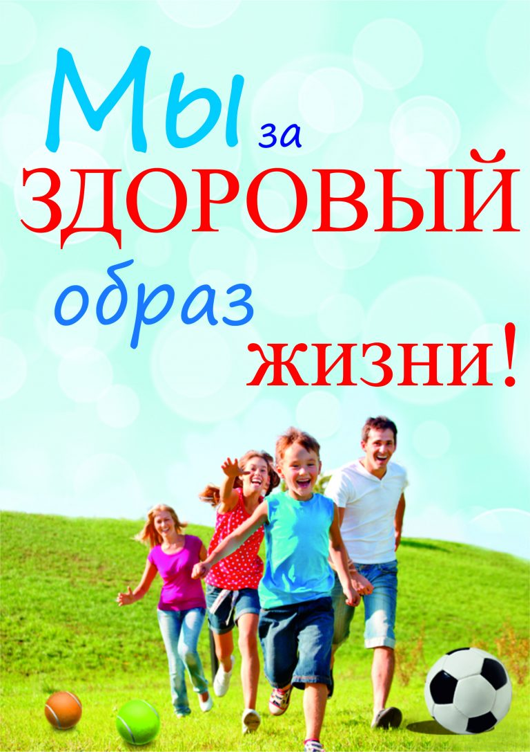

Целый месяц Миллеровские школьники и студенты принимали активное участие в акции «За здоровый образ жизни». Ребята писали сочинения, изготавливали буклеты, рисовали плакаты и рисунки, выпускали стенгазеты. Лучших отметили на мероприятии по подведению итогов месячника «ЗОЖ», которое прошло 5 декабря в Доме культуры Миллеровского района.
Открыл форум показ видеоролика, в котором звучали призывы укреплять юные организмы, сдавать нормы ГТО и вести здоровый образ жизни.Миллеровская молодёжь следует этим лозунгам, активно участвуя в спортивной жизни города, выступая на различных соревнованиях, участвуя в хореографических конкурсах.В подтверждение этому на сцене выступили лучшие коллективы Миллеровского района: образцовый ансамбль танца «Дива», танцевальный коллектив «Ритм».

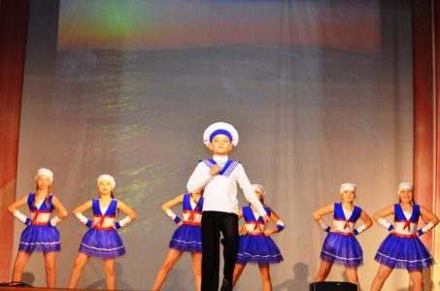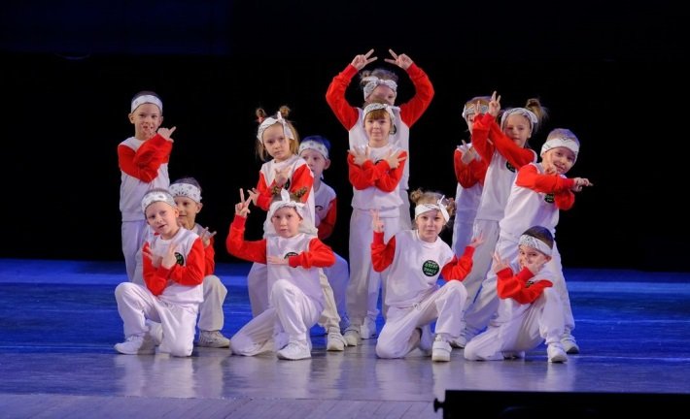

О важности масштабной антинаркотической акции говорила заместитель главы Миллеровского района по социальным вопросам С. А. Титова. Она подчеркнула, что в Миллеровском районе для молодёжи созданы все условия для занятия спортом, развития творческих талантов. Работают различные кружки и секции, строятся и открываются социальные объекты, в том числе и новый ледовый каток, который в ближайшее время должен начать свою работу. А в скором времени масштабные изменения коснуться городского парка, который после реконструкции станет любимым местом для активного и семейного отдыха.Светлана Александровна вручила благодарственные письма и ценные подарки ребятам, ставшим победителями в различных номинациях.
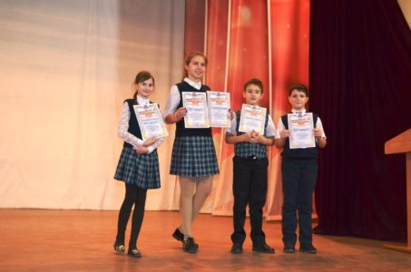

Были отмечены и учебные заведения, которые смогли лучше всех организовать работу по пропаганде ЗОЖ.
Кроме того, юные спортсмены, сдавшие нормативы ГТО, получили долгожданные знаки отличия.Яркое выступление дошколят из детского сада № 3 не оставило равнодушных в зале.
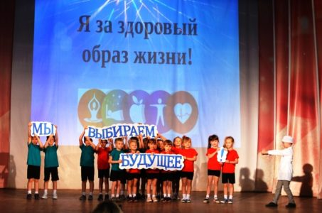
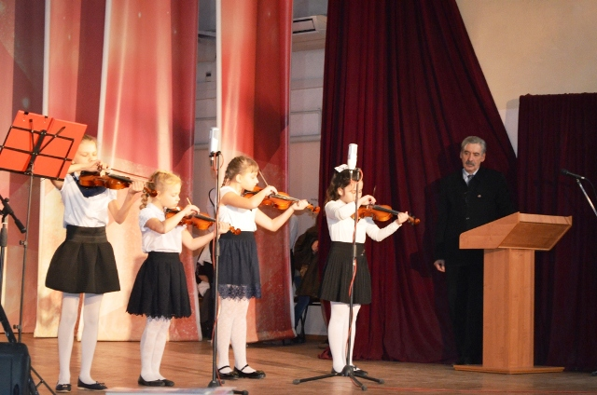
Впрочем, любой выход миллеровских артистов на сцену лишний раз доказывает насколько талантливые и способные у нас дети.
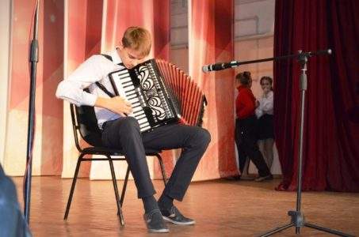
Шквал аплодисментов вызвали показательные выступление как юных гимнасток, так их каратистов.
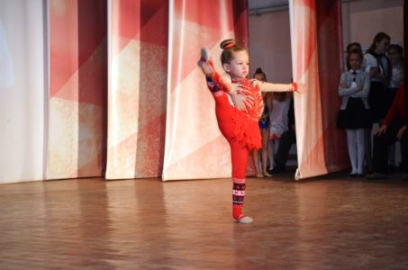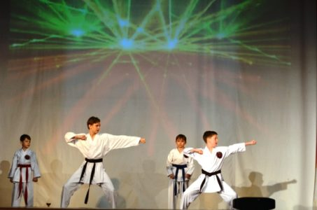

В этой увлекательной жизни нет места вредным привычкам, нет места наркотикам!

